SlideAI 專案 Zeabur 部署指南
本文件說明如何將包含 Database、Backend 與 Frontend (Next.js/React) 的 SlideAI 專案部署至 Zeabur。
第一步：調整費用(Billing)，免費方案無法運行專案
- 至個人介面點選 Billing
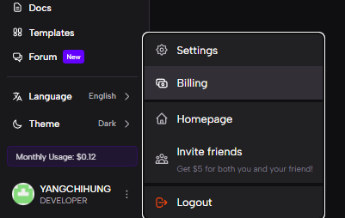
- 點選 Upgrade

- 選擇中間的Developer


第二步：創建 Project
- 至https://zeabur.com/projects 點選 New Project
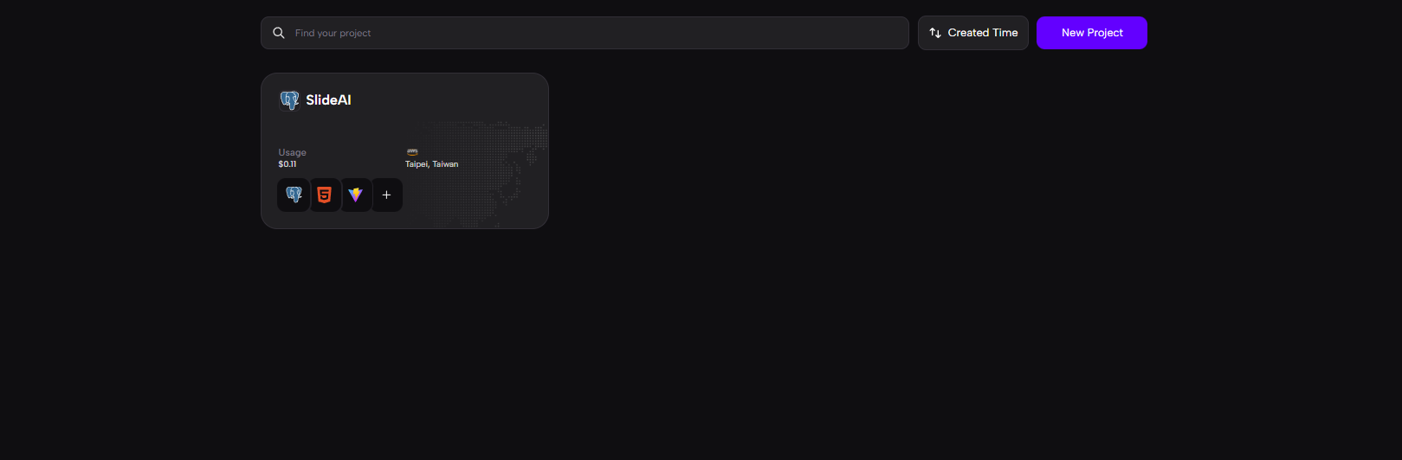
- 選擇 Share Cluster（共享叢集）
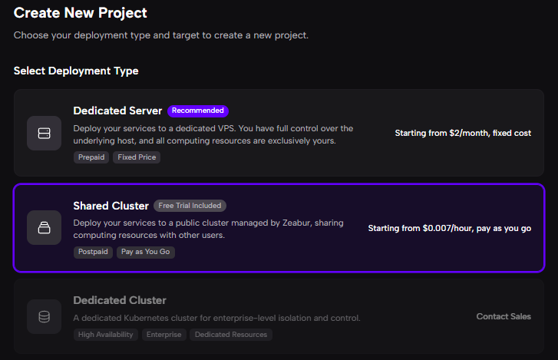

- 區域選擇 Taipei, Taiwan（距離近速度快），並點選 Create Project
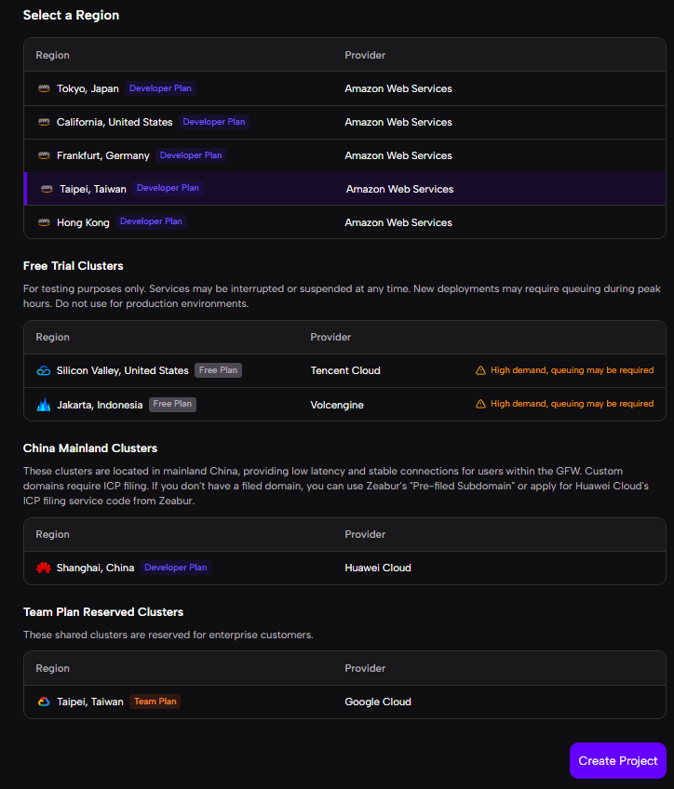

第三步：部署Database, PostgreSQL 服務
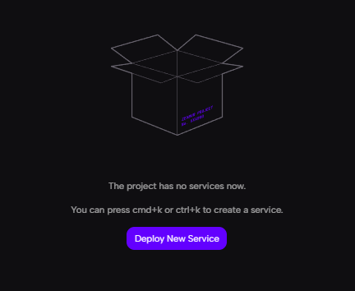
- 在輸入欄輸入 PostgreSQL
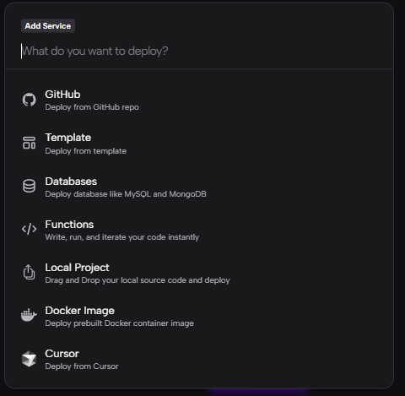
- 選擇第一個，點擊 Depoly
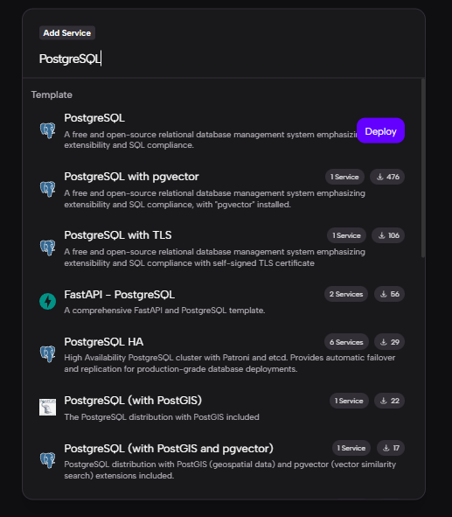

第四步：部署後端服務
- Add Service，選擇GitHub
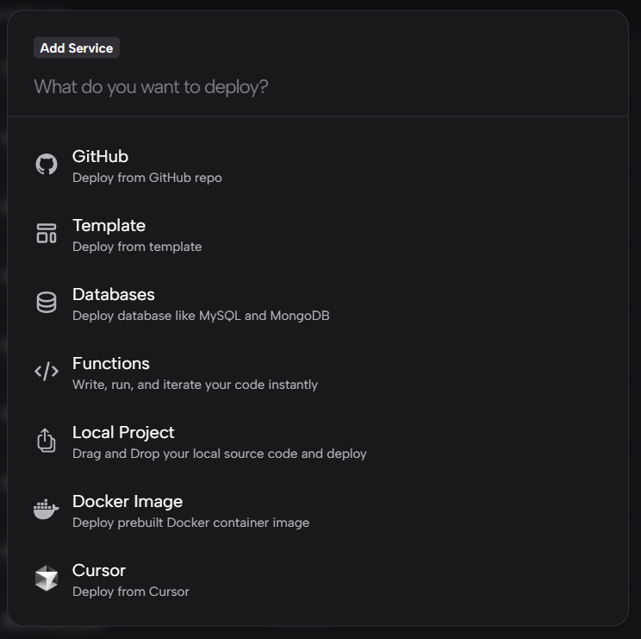
- 選擇SlideAI 專案，之後選擇 main
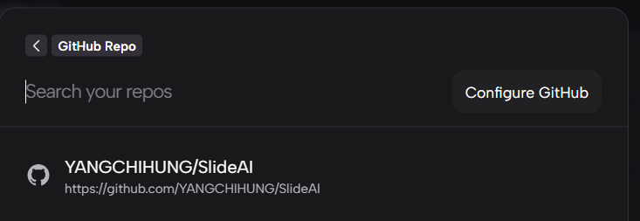
- 點選 Deploy
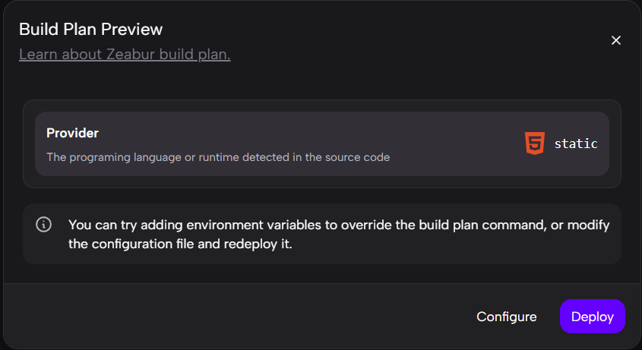

- 至 Settings 更改名字成backend 並點選 Save，以利於辨識
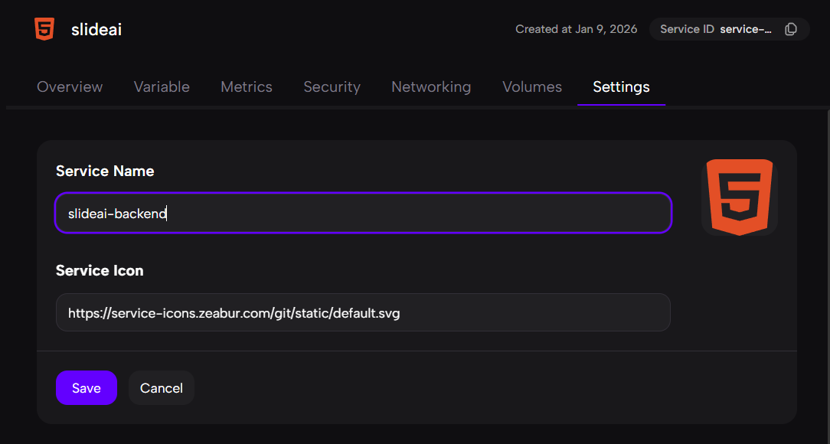
- 繼續在 Settings 設定以下參數
- Dockerfile: 複製專案中backend/Dockerfile.zeabur 中的內容並貼上再點選Save
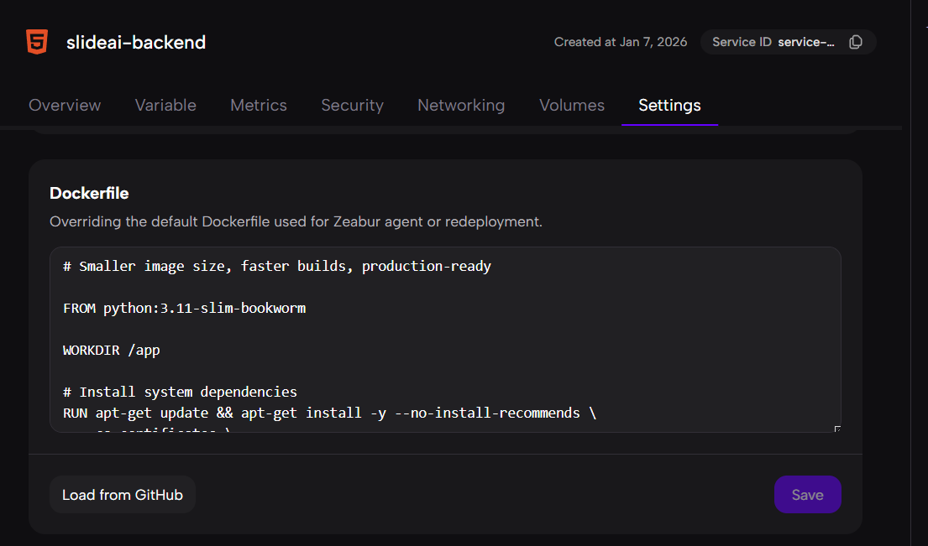

- Resource Limit中的Memory調整成2048 並點選 Save
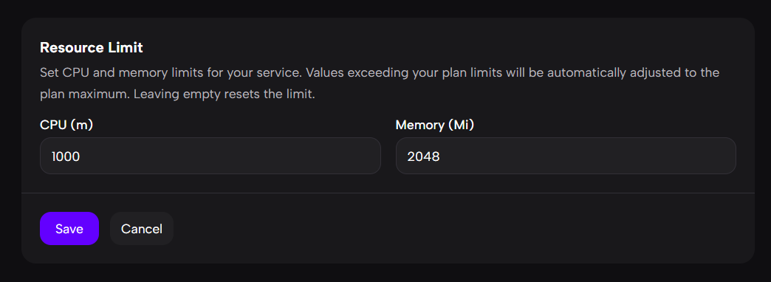
- 設定Variable參數
DATABASE_URL: 至PostgreSQL服務中的Variable中尋找「PostgreSQL Connection String」 (以 postgres:// 開頭的那串網址)，複製貼上。

WEB_CONCURRENCY: 1

api_key: 您的GoogleAPIKey（請自行設定，並建議購買流量）

PYTHONUNBUFFERED: 1

ALLOWED_HOSTS: *

FORWARDED_ALLOW_IPS: *

FRONTEND_URL: * (暫時設為星號，等前端部署完再回來改)

- 在 Backend中點選 Networking，並在下方的 Public 中點選 Generate Domain，輸入slideai-backend(若重複就取其他名字)並點選 Confirm。
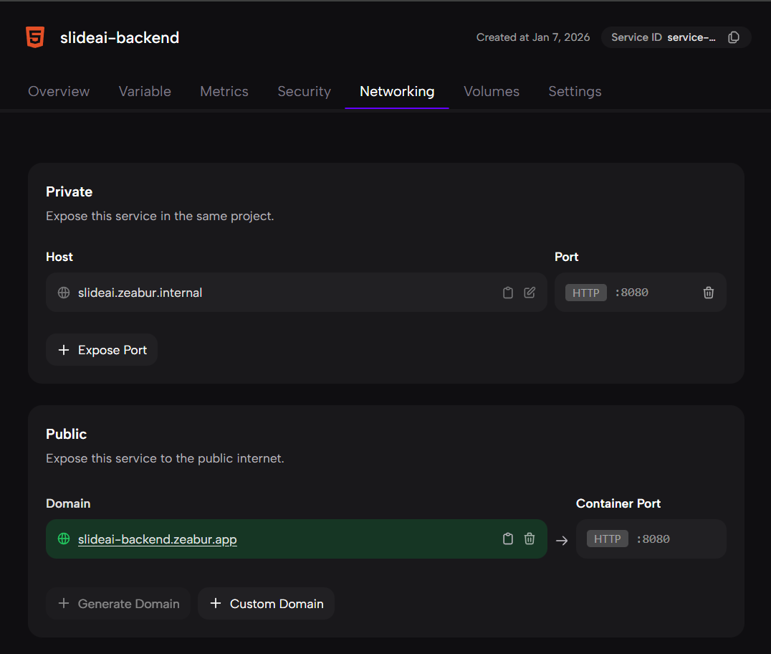
完成！前端網站即是專案的主要網站。

第五步：部署前端服務 (Frontend)
- 建立服務：
    - 點擊 Create Service -> GitHub -> 選擇您的 SlideAI Repository。
- 更改服務名稱為slideai-frontend
- 設定運行環境 (Settings)
    - 在 Dockerfile 的輸入欄填入專案中 frontend/Dockerfile.zeabur 的內容，並點選 Save。
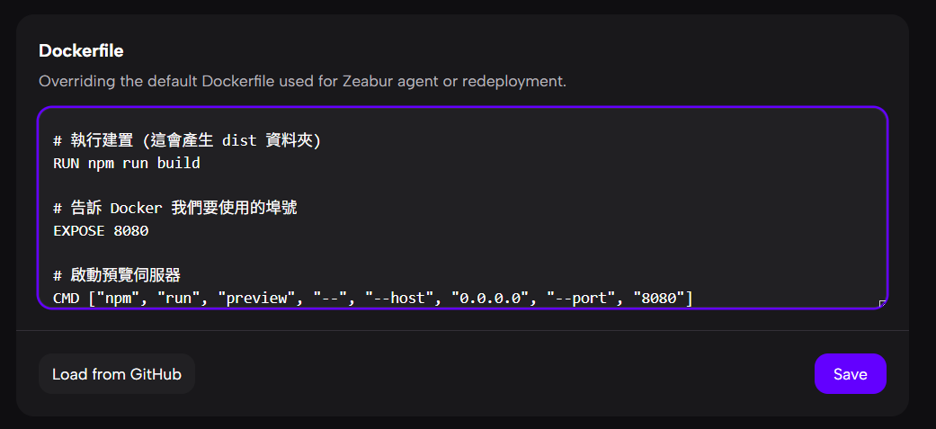
- 設定環境變數 (Settings -> Variables)：
    - VITE_API_URL: (貼上後端的網址，例如 https://slideai-backend.zeabur.app)
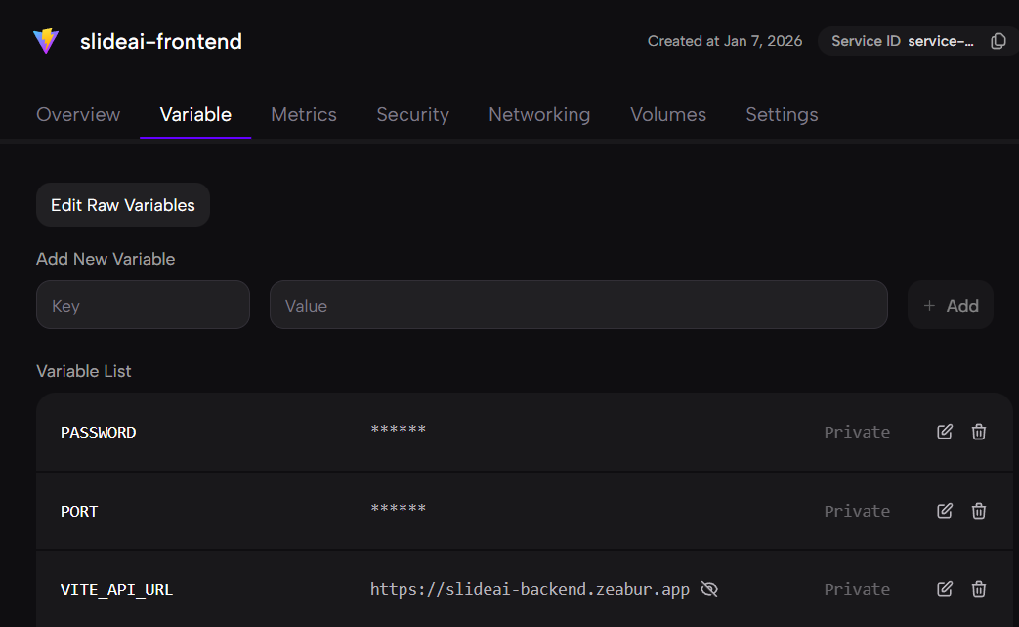

- 產生網址 (Networking)：
    - 在 Frontend中點選 Networking，並在下方的 Public 中點選 Generate Domain，輸入slideai-frontend(若重複就取其他名字)並點選 Confirm。
- 串接
- 回到 後端服務 (Backend)
- 進入 Settings -> Variable
- 修改 FRONTEND-URL
    - 將原本的 * 改為前端的網址（上一個步驟您取名的網址）

